КОГДА КОНЦЕНТРАТ ВЫГОДНЕЕ ГОТОВОГО АНТИФРИЗА
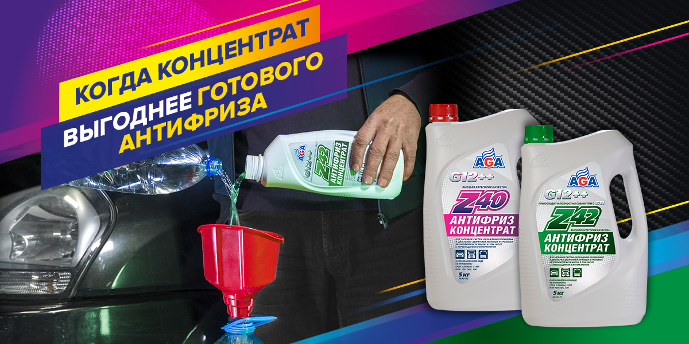
Автомобильные антифризы выпускаются в готовом к применению виде и в виде концентрата, который перед заливкой в систему охлаждения нужно разбавить дистиллированной водой.
Готовый антифриз удобен для замены и на долив. Разберемся, когда и почему выгоднее использовать концентрат.

ВОЗМОЖНОСТЬ САМОСТОЯТЕЛЬНО ВЫБРАТЬ ТЕМПЕРАТУРУ ЗАМЕРЗАНИЯ АНТИФРИЗА
Разбавив концентрат водой в определенной пропорции, можно получить антифриз с рабочим диапазоном температур, который будет соответствовать требованиям вашего автомобиля и климатическим условиям, в которых он будет эксплуатироваться.
Концентрат антифриза состоит из этиленгликоля (с содержанием воды не более 5 %) и пакета присадок, которые защищают систему охлаждения от коррозии и кавитации. Температура кипения чистого этиленгликоля выше, чем у воды и составляет +196 °С, а температура начала кристаллизации – всего –13 °С.
Температуру замерзания концентрата антифриза можно увеличить до –65 °C добавляя в него воду. Однако зависимость температуры начала кристаллизации готовой смеси от доли концентрата является нелинейной. Ошибочно полагать, что чем больше концентрата, тем ниже получится температура замерзания готового антифриза. При приготовлении смеси важно соблюдать рекомендации производителя, указанные на упаковке.
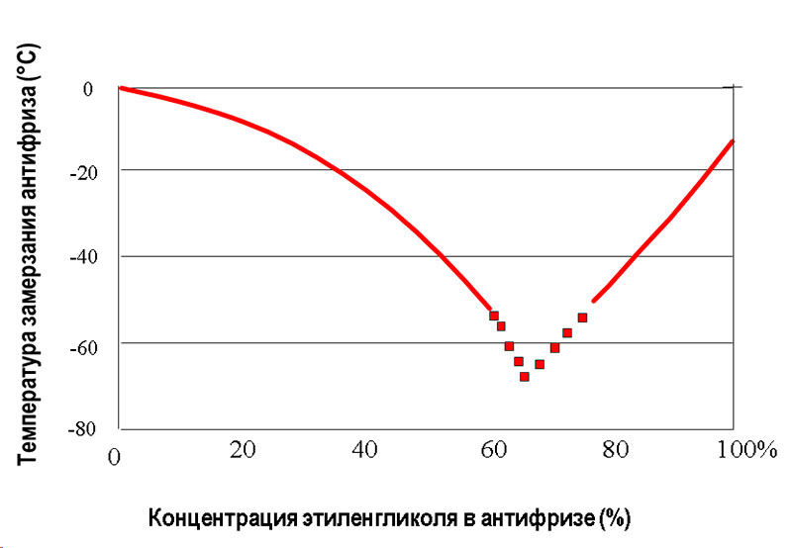
Оптимальным для средних широт нашей страны считается соотношение 1:1. Смесь, состоящая на 50 % из концентрата и на 50 % из воды, обеспечивает защиту от замерзания до –37 °С, точку кипения готового антифриза примерно +107 °С (+130 °С под давлением) и эффективность работы всего пакета присадок.

ДЛЯ РАЗБАВЛЕНИЯ КОНЦЕНТРАТА ВАЖНО ИСПОЛЬЗОВАТЬ ИМЕННО ДИСТИЛЛИРОВАННУЮ (ДЕМИНЕРАЛИЗОВАННУЮ) ВОДУ
1. Вода, взятая из водоема, скважины, колодца или водопровода содержит минеральные соли, которые при нагревании выпадают в осадок и в виде накипи засоряют систему отложения. Накипь имеет низкую теплопроводность и мешает полноценному теплоотводу от работающего двигателя, что быстро приводит к перегреву мотора.
2. Использование неочищенной воды значительно сокращает время жизни присадок.
В самом крайнем случае, если нет дистиллированной воды, лучше использовать питьевую воду (только не лечебно-столовую и не минеральную) из продуктового магазина. При первой возможности антифриз нужно будет заменить.

ПОДТВЕРЖДЕННОЕ КАЧЕСТВО
Концентраты выпускаются известными производителями и проходят строгий контроль качества перед продажей. Вероятность купить подделку в этом случае гораздо меньше.
Кроме того, недобросовестные производители готового антифриза нередко преувеличивают показатель температуры замерзания и указывают на этикетке недостоверную информацию, которую сложно проверить. Когда вы готовите смесь самостоятельно, то можете не сомневаться в качестве и рабочих свойствах полученной охлаждающей жидкости.

ЭКОНОМИЯ ДЕНЕГ
Антифриз, полученный из концентрата, будет стоить дешевле готовой охлаждающей жидкости по очевидным причинам, связанным с его производством: концентрат занимает тару меньшего объема, а также меньше места при хранении и перевозке.

ПОЧЕМУ КОНЦЕНТРАТ НЕ РЕКОМЕНДУЕТСЯ ЗАЛИВАТЬ В СИСТЕМУ ОХЛАЖДЕНИЯ
1. Этиленгликоль, из которого состоит концентрат, не обладает достаточной теплоемкостью и теплоотдачей. Использование неразбавленного концентрата увеличивает время прогрева и негативно влияет на поддержание оптимального теплового режима двигателя.
2. Концентрат более вязкий, чем готовый к применению антифриз, поэтому повышается нагрузка на насос (помпу), рассчитанный на другую вязкость охлаждающей жидкости.
3. Производитель гарантирует эффективность присадок только при условии разведения концентрата в соответствии с рекомендациями, указанными на упаковке.
4. Использовать неразбавленный концентрат экономически не выгодно, да и его морозостойкости (до –13 °C) не хватит для большинства регионов с холодным климатом.
Следует отметить, что в отличие от воды, которая при замерзании расширяется и разрушает систему охлаждения, застывший концентрат не увеличивается в объеме и превращается в кашицеобразную рыхлую массу, которая после пуска двигателя быстро переходит в жидкую фазу. Однако, в застывшем вязком виде концентрат сильно повышает нагрузку на помпу и может вывести ее из строя.
Как концентрат, так и готовый антифриз после размораживания сохраняют свои первоначальные свойства.

ЧТО НУЖНО ДЛЯ ПОЛУЧЕНИЯ ГОТОВОГО АНТИФРИЗА ИЗ КОНЦЕНТРАТА
- Качественный концентрат от известного производителя
- Дистиллированная вода
- Таблица разведения концентрата водой для разных климатических условий эксплуатации автомобиля
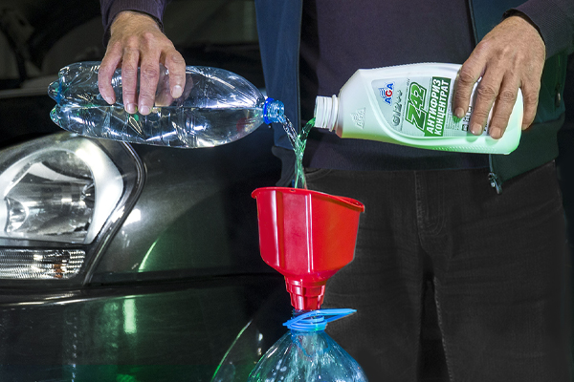
Мы предлагаем использовать концентраты антифризов производства AGA.
В настоящее время выпускаются концентраты универсальных антифризов высшей категории качества AGA-Z40 и AGA-Z42 в канистрах весом 1 кг и 5 кг, предназначенных для заправки систем охлаждения бензиновых и дизельных двигателей легковых и грузовых автомобилей всех марок, а также автобусов.
На каждой упаковке есть удобная таблица разведения, где указан объем воды, который необходимо добавить на всю канистру, чтобы получить антифриз с нужной вам температурой кристаллизации.
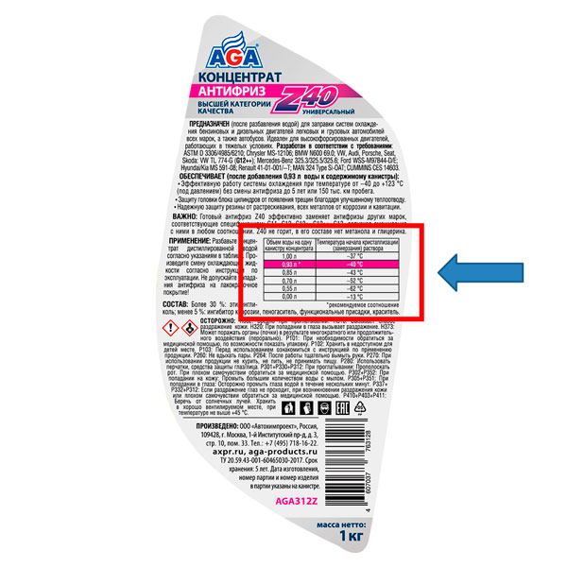

АНТИФРИЗ AGA-Z40 (КОНЦЕНТРАТ) AGA312Z/1 КГ И AGA313Z/5 КГ
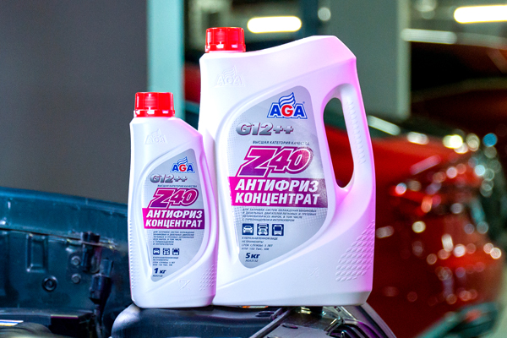
Готовый антифриз AGA-Z40 является универсальным и особенно рекомендуется для охлаждения двигателей, работающих с высокими нагрузками при низких и средних оборотах коленчатого вала (ниже 3000 об/мин): при движении по пересеченной и горной местности, буксировке прицепа, длительном движении в условиях городских пробок, а также для высокофорсированных теплонапряженных двигателей с турбо-наддувом, работающих в режиме максимального крутящего момента.
В таких условиях циркуляция охлаждающей жидкости происходит на малой скорости. Чтобы исключить образование локальных зон перегрева в головке блока цилиндров, необходимо обеспечить хороший теплообмен. Для этого антифриз AGA-Z40 наделен повышенной смачиваемостью. Он глубоко проникает в микрорельеф омываемой поверхности, что значительно повышает площадь контакта, улучшает теплоотвод и надежно защищает двигатель от перегрева в самых сложных условиях.
AGA-Z40 обеспечивает
- Эффективную работу системы охлаждения под давлением без смены антифриза до 5 лет или 150 тыс. км пробега
- Защиту головки блока цилиндров от появления трещин благодаря улучшенному теплоотводу
- Надежную защиту резиносодержащих деталей от старения и растрескивания, всех металлов от коррозии и кавитации
Таблица разведения 1 кг концентрата антифриза AGA-Z40 AGA312Z
Объем воды на одну канистру концентрата | Температура начала кристаллизации раствора
1,00 л | –33 °C
0.89 л* | –40 °C
0,85 л | –44 °C
0,70 л | –52 °C
0,55 л | –61 °C
0,00 л | –13 °C
* Рекомендуемое соотношение.
Таблица разведения 5 кг концентрата антифриза AGA-Z40 AGA313Z
Объем воды на одну канистру концентрата | Температура начала кристаллизации (замерзания) раствора
5,00 л | –33 °C
4,46 л* | –40 °C
4,25 л | –44 °C
3,50 л | –52 °C
2,75 л | –61 °C
0,00 л | –13 °C
* Рекомендуемое соотношение.

АНТИФРИЗ AGA-Z42 (КОНЦЕНТРАТ) AGA316Z/1 КГ И AGA317Z/5 КГ
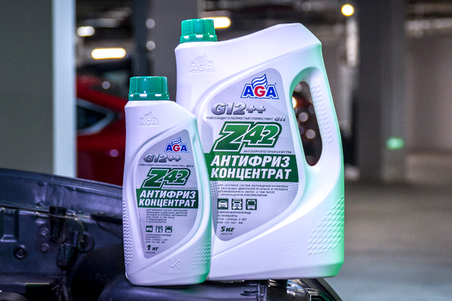
Готовый антифриз AGA-Z42 является универсальным, а также рекомендуется для двигателей, работающих в тяжелых динамических условиях с частым выходом на высокие обороты коленчатого вала (более 4000 об/мин): скоростная езда, ралли, интенсивный разгон и маневрирование, спортивный тип вождения.
В таких условиях циркуляция охлаждающей жидкости происходит наиболее интенсивно. В сочетании с высокочастотной вибрацией это усиливает кавитацию, которая приводит к разрушению омываемых антифризом металлических поверхностей. Антифриз AGA-Z42 содержит антикавитационные присадки, образующие на поверхности металла демпфирующий слой, который гасит ударные волны, и обеспечивает усиленную защиту от кавитации.
AGA-Z42 обеспечивает
- Эффективную работу системы охлаждения под давлением без смены антифриза до 5 лет или 150 тыс. км пробега
- Усиленную защиту металлических поверхностей от разрушительного действия кавитации
- Надежную защиту резиносодержащих деталей от старения и растрескивания
Таблица разведения 1 кг концентрата антифриза AGA-Z42 AGA316Z
Объем воды на одну канистру концентрата | Температура начала кристаллизации (замерзания) раствора
1,00 л | –33 °C
0,87 л* | –42 °C
0,85 л | –44 °C
0,70 л | –52 °C
0,55 л | –61 °C
0,00 л | –14 °C
* Рекомендуемое соотношение.
Таблица разведения 5 кг концентрата антифриза AGA-Z42 AGA317Z
Объем воды на одну канистру концентрата | Температура начала кристаллизации (замерзания) раствора
5,00 л | –33 °C
4,35 л* | –42 °C
4,25 л | –44 °C
3,50 л | –52 °C
2,75 л | –61 °C
0,00 л | –14 °C
* Рекомендуемое соотношение.
Все концентраты и антифризы AGA не горят: в их составе нет метанола и глицерина.
Любой из антифризов AGA совместим с антифризами класса «–40 °С» на основе этиленгликоля, соответствующими спецификациям G11, G12, G12+, G12++, G13, поэтому их можно использовать на долив в экстренной ситуации.
Концентрат выгодно использовать, когда требуется гибкость выбора. Разбавляя его водой в соответствии с рекомендациями производителя, вы можете получить охлаждающую жидкость с нужным вам рабочим диапазоном температур и при этом сэкономить до 10 % стоимости.

